Gaspacho - Recette de William Ledeuil
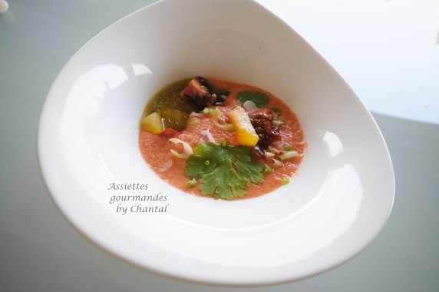
Ingrédients (pour 4 personnes):
600 g de tomates, 2 tiges de citronnelle, 6 cl de vinaigre de riz, 40 g de Mostarda di Cremona (épiceries italiennes), 8 cuil. à s. d'huile d'olive, sel de céleri
Garniture: tomates de couleur (coeur de boeuf, green zebra, tomate ananas, noire de Crimée), 2 oignons rouges, 2 cuil. à s. de vinaigre de riz, 2 tiges de coriandre, 2 cuil à s. d'huile d'olive, 2 cuil. à s. de crème d'olives vertes
Préparation:
Gaspacho:
Retirer le pédoncule des tomates et couper en quartiers; enlever la 1ère feuille des tiges de citronnelle, les écraser avec la lame d'un couteau, couper en 2 puis émincer. Mixer avec les autres ingrédients puis réserver au frigo.
Garniture: couper les tomates de couleur et les assaisonner avec l'huile et le sel de céleri.
Emincer les oignons rouges avec une mandoline et les faire mariner 10 minutes dans le vinaigre de riz.
Préparer la crème d'olives vertes: mixer les olives avec un peu d'huile d'olive afin d'obtenir une consistance assez épaisse.
Dressage:
Répartir la crème d'olive verte dans les assiettes; disposer les morceaux de tomates, les lamelles d'oignons rouges et les feuilles de coriandre.
Verser le gaspacho froid... et déguster!
www.assiettesgourmandes.fr

